МИНОБРНАУКИ РОССИИ
Федеральное государственное бюджетное образовательное учреждение высшего образования
«ВЛАДИВОСТОКСКИЙ ГОСУДАРСТВЕННЫЙ УНИВЕРСИТЕТ»
(ФГБОУ ВО «ВВГУ»)
Институт информационных технологий и анализа данных
Кафедра информационных технологий и систем

ОТЧЕТ ПО ЛАБОРАТОРНОЙ РАБОТЕ
по дисциплине «Информатика и основы программирования»
Лабораторная работа 5. Обработка последовательностей

Студент
гр. БИН-26-1 Д.Ю.Гембарская Преподаватель М. В. Водяницкий

Владивосток 2026
1 Выполнение работы
1.1 Обратный отсчет
В первом задании требуется вывести последовательность целых чисел от заданного неотрицательного числа n до 0 в порядке убывания. Программа реализует итерационный цикл while, работающий до тех пор, пока переменная-счетчик остается больше или равна нулю. Каждое значение выводится на новой строке, после чего счетчик декрементируется на единицу.
Алгоритм решения задания представлен на рисунке 1.
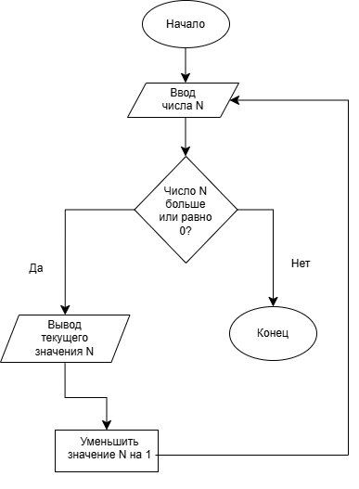
Рисунок 1 – Блок-схема программы
Текст программы представлен на рисунке 2.

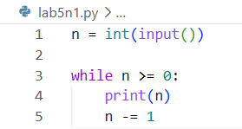
Рисунок 2 – Текст программы lab5n1.py
В данном задании программа принимает от пользователя целое число, преобразует его к типу int и запускает цикл while. На каждом шаге итерации текущее значение переменной выводится на экран, после чего уменьшается на единицу. Цикл автоматически завершается, как только значение переменной становится меньше нуля.
1.2 Сумма и произведение
Во втором задании реализуется алгоритм накопления суммы и произведения для диапазона целых чисел от a до b включительно. Программа использует цикл for совместно с функцией range(a, b + 1), что позволяет последовательно перебрать все элементы ряда. Начальное значение для накопителя суммы инициализируется нулем, а для произведения — единицей.
Алгоритм решения задания представлен на рисунке 3.
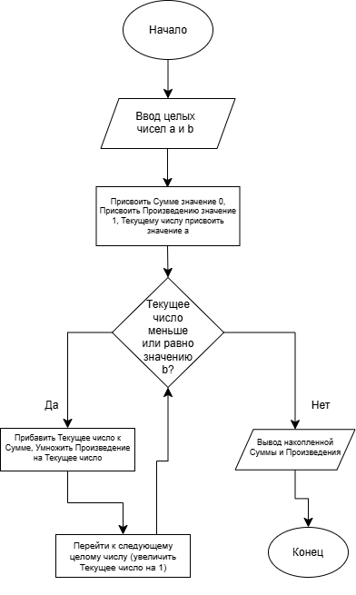
Рисунок 3 – Блок-схема программы
Текст программы представлен на рисунке 4.
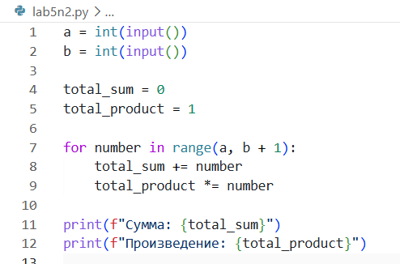
Рисунок 4 – Текст программы lab5n2.py
В данном задании вычисление итоговых метрик происходит методом последовательного накопления в цикле for. Переменная суммы инициализируется нулем, а переменная произведения — единицей, чтобы избежать обнуления результата при умножении. Функция range() обеспечивает перебор всех значений диапазона, включая правую границу.
1.3 Подсчет измерений
В третьем задании необходимо классифицировать поток входных вещественных чисел (измерений температуры) на три категории: отрицательные, нулевые и положительные. Число итераций n задается заранее. Алгоритм обрабатывает значения строго по одному «на лету» без сохранения в промежуточные структуры данных, инкрементируя соответствующий счетчик на основе условного ветвления внутри цикла.
Алгоритм решения задания представлен на рисунке 5.
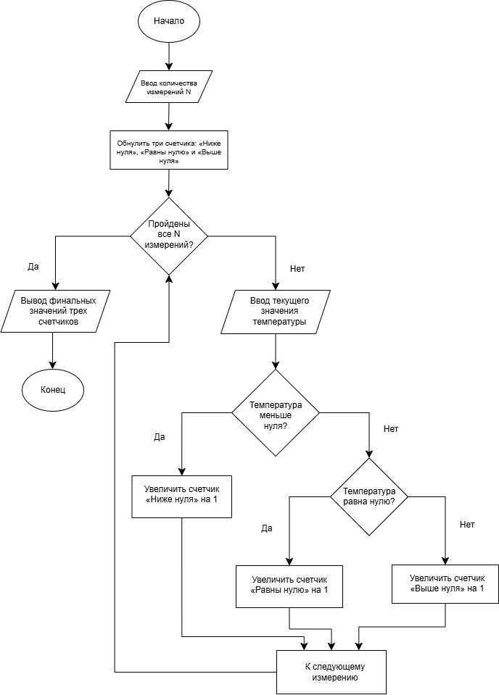

Рисунок 5 – Блок-схема программы
Текст программы представлен на рисунке 6.
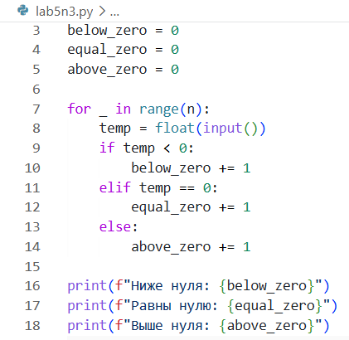
Рисунок 6 – Текст программы lab5n3.py
В данном задании программа реализует обработку потока температурных данных без использования списков. Считывание значений происходит поочередно внутри цикла, после чего при помощи вложенной условной конструкции if-elif-else определяется принадлежность числа к одной из трех категорий, и соответствующий изолированный счетчик инкрементируется.
1.4 Таблица умножения
В четвертом задании строится таблица умножения для фиксированного числа n на множители от 1 до 10 включительно. Задача решается с помощью стандартного цикла for, где переменная цикла выступает в роли второго множителя. На каждой итерации происходит математическое вычисление произведения и форматированный вывод строки таблицы.
Алгоритм решения задания представлен на рисунке 7.
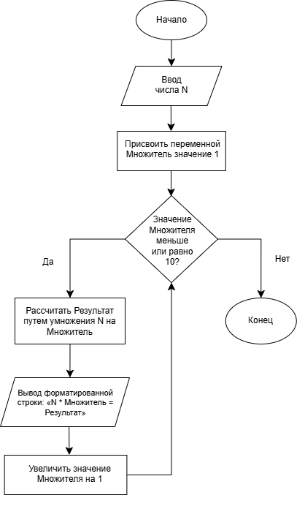
Рисунок 7 – Блок-схема программы
Текст программы предоставлен на рисунке 8.
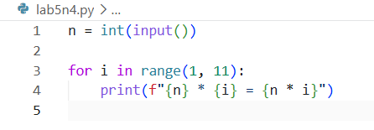
Рисунок 8 – Текст программы lab5n4.py
В данном задании фиксированное число умножается на динамически изменяющийся множитель в диапазоне от 1 до 10. Использование f-строк позволяет сформировать наглядный и структурированный вывод каждого шага вычислений в строгом соответствии с классическим видом математической таблицы умножения.
1.5 Учет покупок
Пятое задание обрабатывает динамический поток данных с неопределенным заранее числом итераций. Остановка процесса ввода происходит при считывании маркера завершения - строки stop. Если маркер введен немедленно, программа сообщает об отсутствии транзакций. В ином случае рассчитываются три метрики: количество, накопленная стоимость и средний чек. Данные считываются строго по одной строке, исключая списки.
Алгоритм решения задания представлен на рисунке 9.
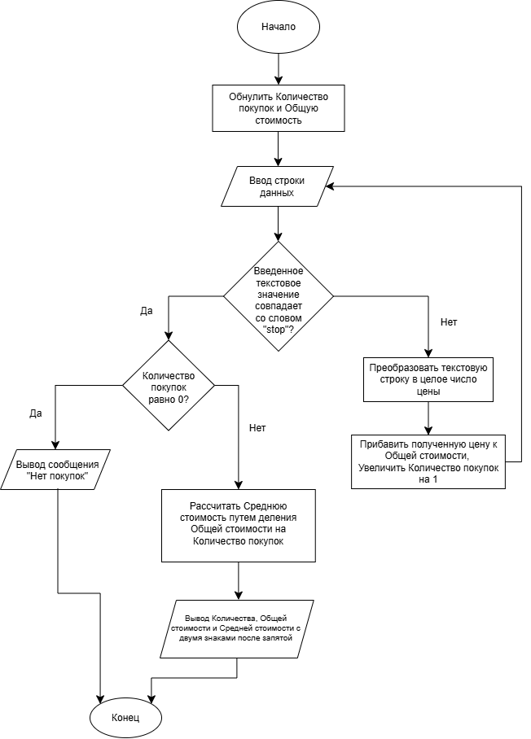
Рисунок 9 – Блок-схема программы
Текст программы предоставлен на рисунке 10.
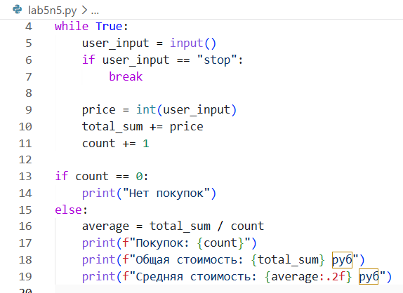
Рисунок 10 – Текст программы lab5n5.py
В данном задании организован бесконечный цикл ввода данных с проверкой строки-маркера на досрочный выход с помощью оператора break. Преобразование строки в числовое значение цены происходит строго после проверки условия останова, что исключает ошибку типов. Финальный расчет среднего чека защищен проверкой на нулевое количество покупок.
1.6 Треугольник Паскаля
Шестое задание требует вывода структуры треугольника Паскаля до n строк без сохранения промежуточных данных в коллекциях. Для генерации элементов строки применяется вложенная циклическая структура for и итеративная математическая формула пересчета текущего биномиального коэффициента на основании предыдущего. Дополнительно программа осуществляет фильтрацию и подсчет нечетных числовых компонентов ряда. Символьный вывод управляется параметром end="" для предотвращения переносов строк внутри числового ряда.
Алгоритм решения задания представлен на рисунке 11.
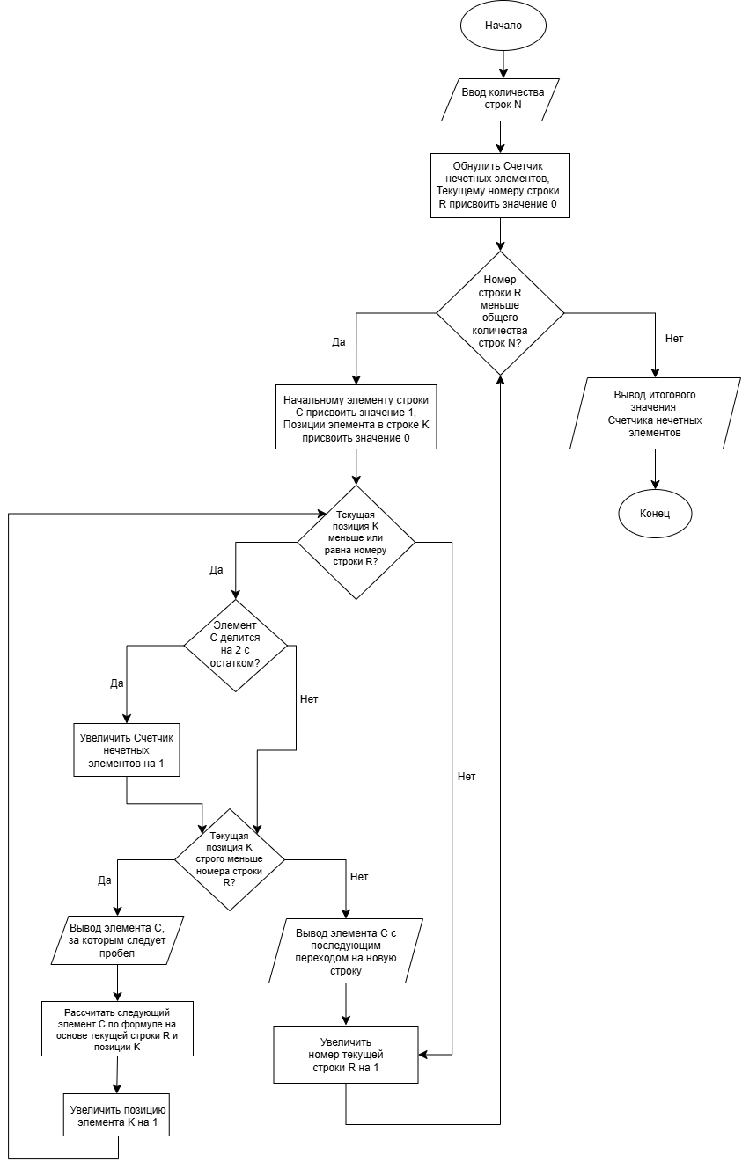
Рисунок 11 – Блок-схема программы
Текст программы представлен на рисунке 12.
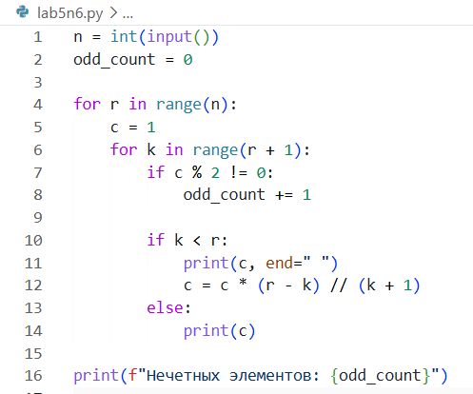
Рисунок 12 – Текст программы lab5n6.py

В данном задании используются вложенные циклы for, моделирующие матричную структуру строк и столбцов треугольника. Расчет биномиальных коэффициентов происходит оптимизированным путем без вычисления факториалов, с применением операции целочисленного деления //. Проверка каждого элемента на нечетность выполняется с помощью оператора взятия остатка от деления % 2 != 0.

Заключение
В процессе выполнения лабораторной работы были детально изучены и закреплены на практике циклические конструкции for и while, принципы организации вложенных итерационных процессов, а также механизмы управления последовательностями в языке Python. Были освоены подходы к динамической обработке потоковых данных «на лету» методами математического накопления счетчиков и сумм в условиях жесткого ограничения на использование списков и иных типов коллекций. Дополнительно отработаны навыки гибкого форматирования консольного вывода с помощью параметров подавления перевода строки и спецификаторов точности вещественных чисел.
Поставленная цель лабораторной работы полностью достигнута.

